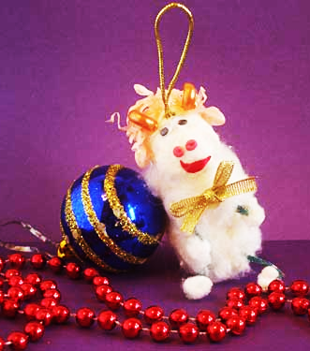
ИГРУШКА-ОВЕЧКА

Потребуется:
- тесьма (ножки),
- ватные шарики (можно заменить обычной ватой, приклеиваем "шерстку" клеем ПВА,
- скатываем маленькие шарики и приклеиваем к ножкам и делаем хвостик),
- бусинки (ушки),
- макароны (рожки),
- лак для ногтей золотистый (красим рожки),
- глазки покупные, бантик (делаем из ленточки),
- пластилин (ноздри),
- кусочек ленточки (ротик),
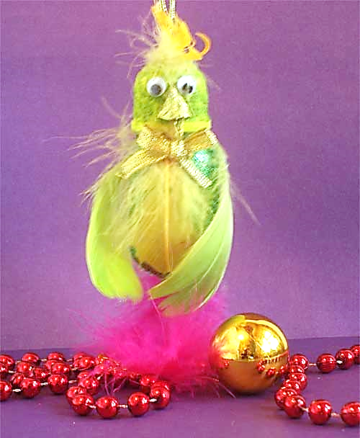
- упаковочная бумага, в которую часто укладывают посуду, чтобы не билась (кудряшки на голове).
ИГРУШКА-ПОПУГАЙ
Потребуется:
- бумага гофрированную (обернуто пузико и сделан клюв);
- глазки покупные, бантик (делаем из ленточки и приклеиваем),перышки декоративные покупные (крылья, хвост и хохолок).
- клюв делается так: свернуть два уголка, один побольше - верхняя часть клюва, и поменьше - нижняя часть, вклеивается после верхней части.

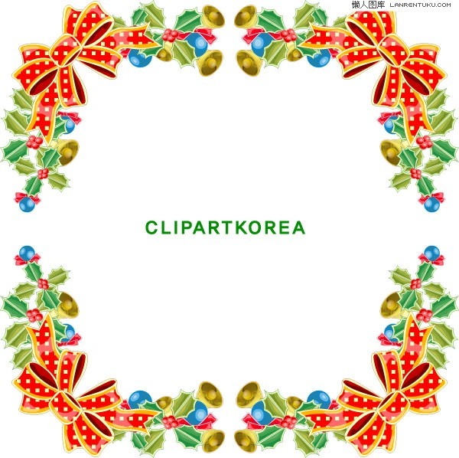

Проявив немного фантазии можно придумать много самых разных игрушек, обыграть их по-разному, чтобы они смотрелись по-новому, интересно. В выходные дни, собравшись всей дружной семьей, сделайте игрушки для предстоящего праздника.
Памятка
«Игрушки, которые Вы можете сделать своими и «детскими» руками»

Пусть игрушки, сделанные своими руками,
согревают ваш дом теплом, которое они излучают!

Памятка
«Игрушки, которые Вы можете сделать своими и «детскими» руками»
«ВЕСЁЛЫЕ МОРДАШКИ»

(Игрушки из лампочек, обклеенные бумагой и окрашенные водоэмульсионной краской).
В последнее время нас призывают переходить на энергосберегающие лампочки. В связи с этим в каждой квартире соберётся большое количество лампочек. Не торопитесь их выбрасывать, а сделайте из них симпатичные украшения на новогоднюю ёлку.
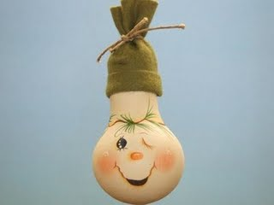
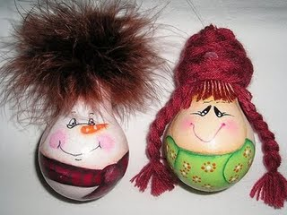

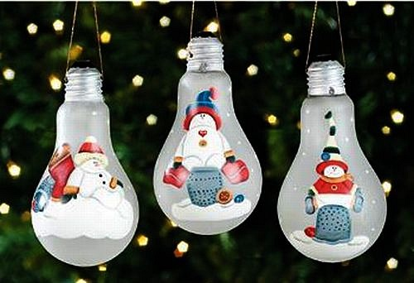
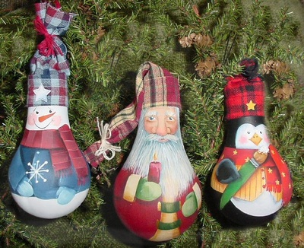
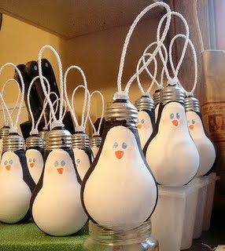

ОТКРЫТКА ИЗ ОБОЕВ – 3D (ТРЁХМЕРНЫЕ).
Интересную работу можно сделать из совсем обычного материала, например, из кусочка обоев, цветного картона, старых открыток. Техника, при которой создаётся объёмная картинка посредством наклеивания друг на друга большого количества слоев. Для придания большего объёма. Можно декорировать открытку можно используя не только бумагу, но и бисер, атласные ленточки, кружева, блестки, бусины и пайетки. Такая новогодняя поздравительная открытка уже сама по себе ценный подарок.
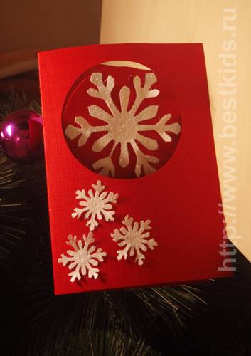
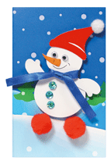

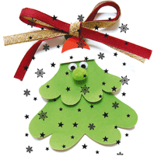

АНГЕЛОЧЕК
Потребуется:
- тесьма (ручки и ножки),
- подарочная лента золотистая (волосы), бусинка (нос),
- глазки (покупные, можно заменить бусинами), картон (платье),
- органза от мешочка подарочного, проволока и бисер (нимб),
- сердечко из картона, бусинки (ножки), салфетки и клей (декупируем верхний контейнер, затем красим гуашью розовой, получаем личико),
- бантик белый,
- бумагу цветная (ротик) и белую фотобумагу, можно заменить обычным белым картоном (крылья).
